UCHWAŁA Nr XXXV/313/21
RADY MIEJSKIEJ W CZEMPINIU
z dnia 31 maja 2021r.

w sprawie przystąpienia do zmiany miejscowego planu zagospodarowania przestrzennego dla terenu położonego pomiędzy drogą wojewódzką i stadionem
w Głuchowie

Na podstawie art. 18 ust. 2 pkt 5) ustawy z dnia 8 marca 1990 r. o samorządzie gminnym
(Dz. U. z 2020 r. poz. 713 z późn. zm.) oraz art. 14 ust. 1 ustawy z dnia 27 marca 2013 r.
o planowaniu i zagospodarowaniu przestrzennym (Dz. U. z 2021 r. poz. 741.) Rada Miejska w Czempiniu uchwala, co następuje:

§ 1.

Przystępuje się do sporządzenia zmiany miejscowego planu zagospodarowania przestrzennego dla terenu położonego pomiędzy drogą wojewódzką i stadionem
w Głuchowie, zatwierdzonego uchwał Nr XVI/116/19 z dnia 25 listopada 2019 r. w sprawie miejscowego planu zagospodarowania przestrzennego dla terenu położonego pomiędzy drogą wojewódzką i stadionem w Głuchowie. (Dz. Urz. Woj. Wielkopolskiego poz. 10412 z dnia 09 grudnia 2019 r.).

- Obszar opracowania zmiany planu został przedstawiony na mapie stanowiącej załącznik graficzny nr 1 do niniejszej uchwały.

§ 2.

Wykonanie uchwały powierza się Burmistrzowi Gminy Czempiń.

§ 3.

Uchwała wchodzi w życie z dniem jej podjęcia.

ZAŁĄCZNIK NR 1
DO UCHWAŁY Nr XXXV/313/21
RADY MIEJSKIEJ W CZEMPINIU
z dnia 31 maja 2021 r.

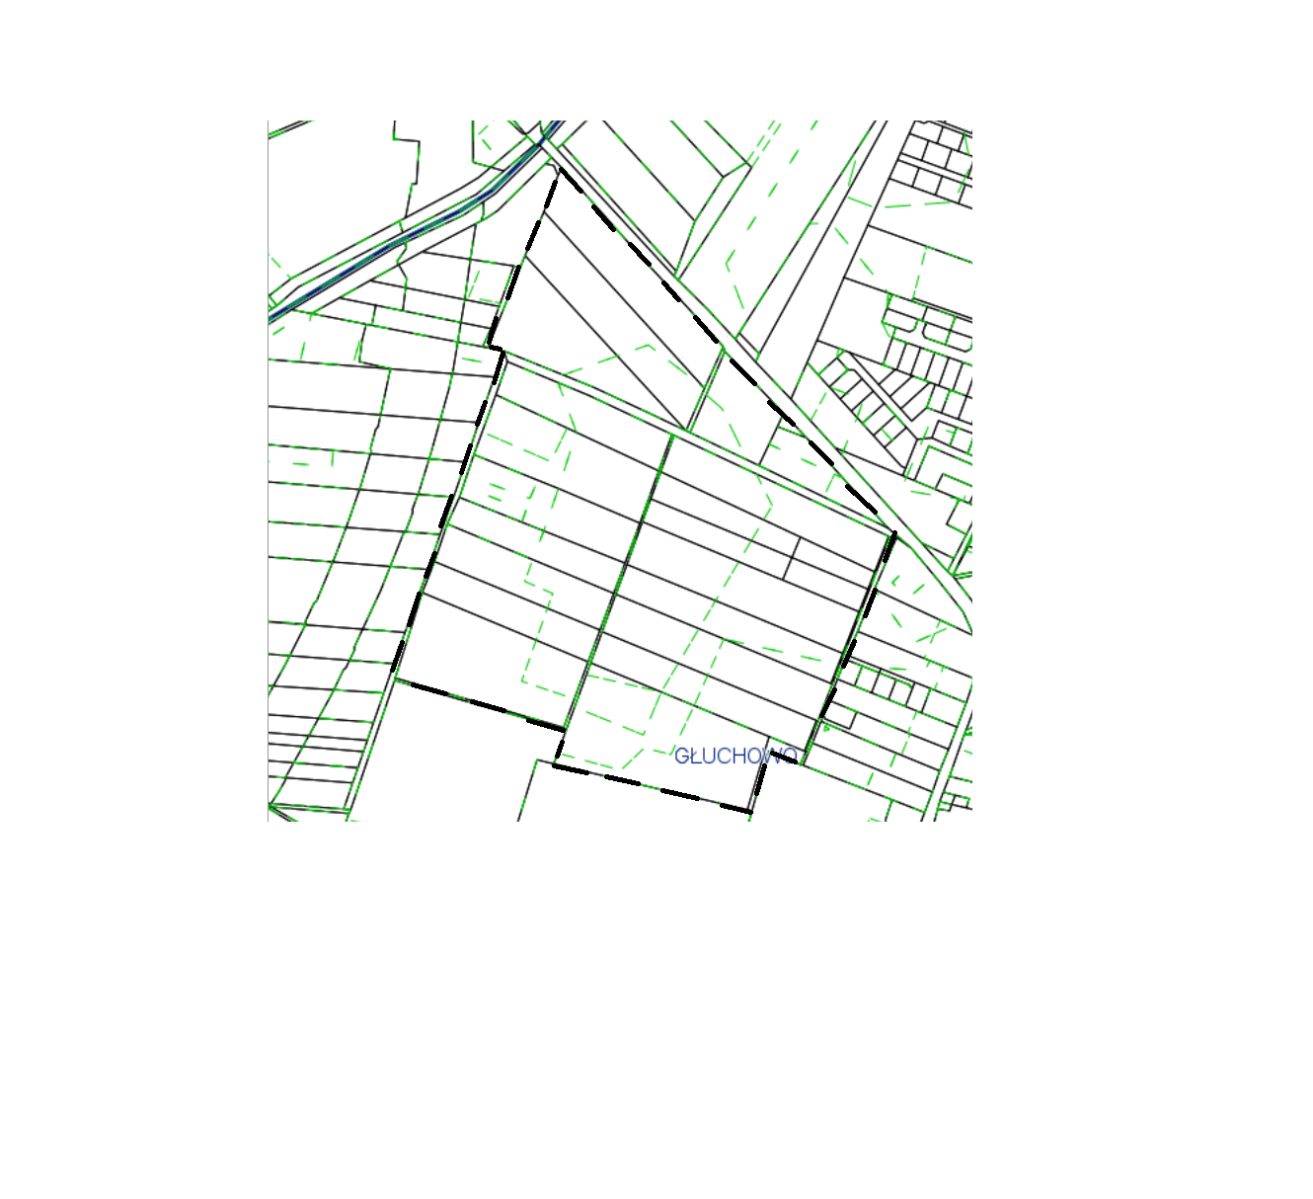
- - - - - granica opracowania zmiany miejscowego planu zagospodarowania przestrzennego

UZASADNIENIE
DO UCHWAŁY Nr XXXV/313/21
RADY MIEJSKIEJ W CZEMPINIU
z dnia 31 maja 2021r.

Niniejszą uchwałą przystępuje się do sporządzenia zmiany miejscowego planu zagospodarowania przestrzennego dla terenu położonego pomiędzy drogą wojewódzką
i stadionem w Głuchowie.
Na przedmiotowym obszarze obowiązuje obecnie miejscowy plan zagospodarowania przestrzennego, uchwalony uchwałą Nr XVI/116/19 z dnia 25 listopada 2019 r. w sprawie miejscowego planu zagospodarowania przestrzennego dla terenu położonego pomiędzy drogą wojewódzką i stadionem w Głuchowie. (Dz. Urz. Woj. Wielkopolskiego poz. 10412 z dnia 09 grudnia 2019 r.).
Opracowanie zmiany miejscowego planu zagospodarowania przestrzennego ma na celu jak najlepsze dostosowanie zasad zabudowy i zagospodarowania terenów objętych zakresem przedmiotowej uchwały do standardów architektonicznych i technologicznych nowoczesnej zabudowy produkcyjnej i magazynowej.
Z mocy ustawy o planowaniu i zagospodarowaniu przestrzennym do wyłącznej kompetencji Rady Miejskiej należy ustalenie przeznaczenia i zasad zagospodarowania terenu i stanowienia przepisów gminnych w zakresie zagospodarowania przestrzennego.
Wobec powyższego, podjęcie przedmiotowej uchwały jest uzasadnione.

